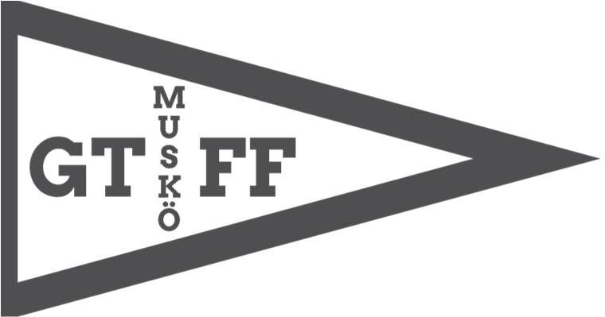
Gullboda Tomtägare- fiskevårdsförening
1(1)

FULLMAKT

Fullmakt för att företräda mig/oss
på Gullboda tomtägare- och fiskevårdsförening årsstämma 31 augusti 2021.

………………………………………………………………………………….
Ort Datum

Fastigheten Gullboda ……………………………………………….

…………………………………………………………………………..……..
Underskrift

……………………………………………………………………………..……
Namnförtydligande

Medlem, som fullgjort mot föreningen åliggande förpliktelser, äger vid förenings- sammanträde en röst. Om flera medlemmar gemensamt äger eller brukar en tomt får endast en av dem utöva rösträtt. Medlems rösträtt kan med stöd av skriftlig före sammanträdet för ordföranden företedd fullmakt utövas genom annan medlem liksom även familjemedlem som ombud. Ingen får dock som ombud företräda mer än en medlem.

Gullboda Tomtägare- och fiskevårdsförening

Hemsida: gtff.se

